В “БИТВЕ ЗА КЛИЕНТА” ПОБЕЖДАЕТ КАЧЕСТВО СЕРВИСА

FacebookTwitterGoogle+Печать

Главным инструментом честной конкуренции среди интернет-провайдеров становится качество предоставляемой услуги и сопутствующее сервисное обслуживание
Количество украинцев пользующихся интернетом на сегодняшний день приближается к 70%. В больших и средних по количеству населения городах, к которым относится и Краматорск, этот показатель составляет около 75%.
Мы пока не будем говорить о мобильном интернете. Не смотря на то, что он охватывает все большую аудиторию, люди параллельно продолжают активно пользоваться “проводным интернетом”, как наиболее надежным, стабильным и высокоскоростным доступом в Сеть. Такой доступ есть сегодня у большинства активного населения.
Ситуация на рынке такого типа телекоммуникационных услуг сегодня такова, что все основные участники этого рынка предоставляют своим абонентам примерно равные возможности по основным показателям – скорости передачи данных и стоимости услуг. “Среднестатистический” тарифный пакет сегодня имеет примерно одинаковую экономически обоснованную цену у всех, и по скоростным показателям удовлетворяет потребности большинства бытовых пользователей.
Какие-то существенные отличия от “среднестатистических показателей” в сторону сверхнизкой цены или целого букета дополнительных “плюшек” – не более, чем временный маркетинговый ход с целью переманить абонентов или подключить тех немногих, кто еще остается без проводного интернета.
Таким образом мы плавно подходим к тому, что “битва за клиента” среди провайдеров при помощи скорости доступа и тарифной лояльности уже в прошлом. Главным инструментом честной конкуренции сегодня стало качество предоставляемой услуги и сопутствующее сервисное обслуживание.
Какими бы надежными и современными не были сети и оборудование провайдеров, от проблем не застрахован никто: техника иногда выходит из строя, иногда случается гроза, “выключают свет” энергетики или не очень хорошие люди вырезают провода. Явление не очень частое, но неприятное и приходится звонить в сервисную службу. Услышать в этом случае в трубке: “якщо ваше питання стосується… натисніть…” доставляет еще меньше удовольствия. Особенно если в конце этого “квеста” окажется “очікуваний час з’єднання з оператором становить …надцять хвилин”. И особенно, если оператор ничем вразумительным не порадует.
Никаких “квестов” и ожиданий в очереди
В вопросе качества сервисного обслуживания и техподдержки в Краматорске вне конкуренции всегда был и остается провайдер Satellite Serviсe.
Информационно-справочная служба провайдера работает круглосуточно и без всяких “якщо… то натисніть”. После короткого сообщения о том, что с целью повышения качества обслуживания звонок будет записан, трубку сразу берет свободный оператор службы.
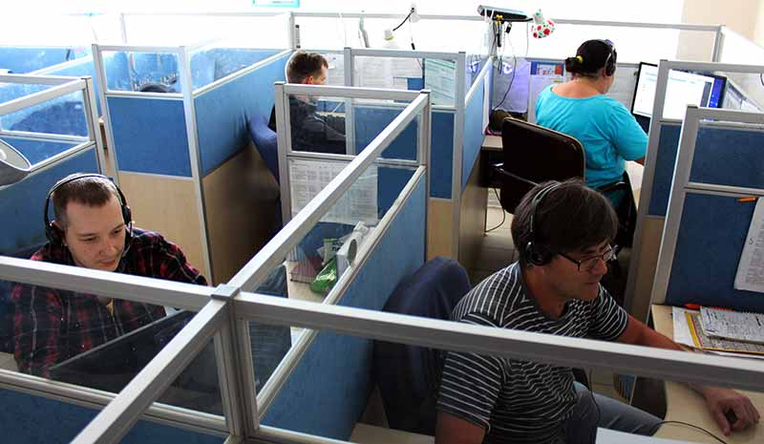
Технические возможности и программное обеспечение позволяет оператору сразу же выяснить – возникла ли проблема с оборудованием компании, сетями, вызвана она какими-то сторонними факторами или связана с настройками компьютера или роутера в квартире абонента.
Конечно, в задачи техподдержки Satellite Serviсe не входит научить клиента пользоваться компьютером или настраивать роутер, но типичные проблемы, вызванные сбоем настроек подключения в оборудовании клиента обычно удается решить по телефону.
Если же проблема связана с сетями или оборудованием провайдера, оператор оформляет заявку и устранять неисправность будет ремонтная бригада.
Согласно договору, ремонтная бригада должна обслужить заявку в течение суток. На практике техническая поддержка Satellite Serviсe и работа ремонтных бригад организованы таким образом, чтобы устранить неисправность в максимально короткие сроки и как правило в день вызова. Ремонтники работают с 8 до 17 часов ежедневно и без выходных. Кроме того для удобства абонентов экстренная бригада дежурит до 20 часов.
Сотни телеканалов и десятки тысяч программ
Как мы уже говорили, абсолютному большинству абонентов провайдера доступна достаточная скорость соединения, позволяющая просматривать потоковое видео FullHD качества. Поэтому, как дополнительную услугу Satellite Serviсe, в рамках партнерского соглашения с ведущими украинскими операторами, предлагает возможность подписки на услуги операторов онлайн телевидения.
Онлайн ТВ – это возможность самостоятельно формировать для себя пакет любимых телеканалов, просматривать тысячи фильмов и телепрограмм. Post уже писал подробно об этой услуге. Добавим лишь, что к основным операторам MEGOGO и Divan.TV добавился еще один OLL.TV. Подробнее об услуге онлайн ТВ вы можете прочитать в нашей статье, а также в соответствующем разделе на сайте Satellite Serviсe.
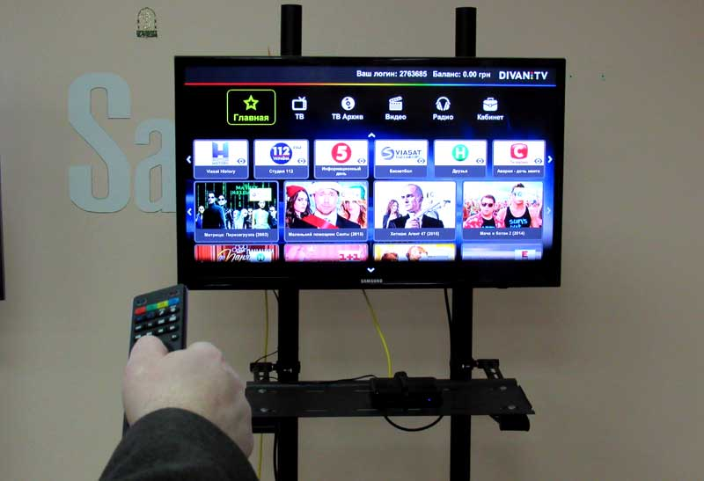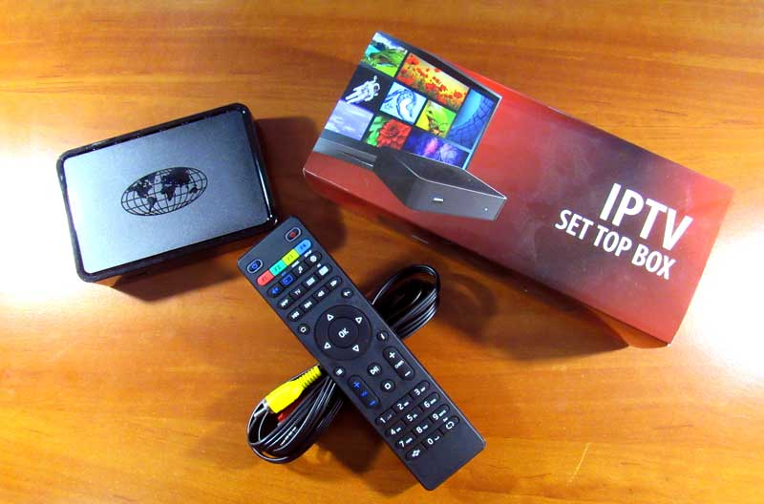
В абонотделе Satellite Serviсe можно приобрести приставку для подключения онлайн ТВ к домашнему телевизору. Кроме того специалисты компании проконсультруют абонента в рамках своей компетенции по вопросам партнерских сервисов. За дополнительной консультацией вы можете обращаться непосредственно к сервисным специалистам партнеров. Сделать заявку на подключение онлайн ТВ можно в службе поддержки Satellite Service круглосуточно по телефонам (0626) 42-12-22, (066) 55-99-888, 066-55-99-777.
Социальные проекты
Обеспечивая высокое качество подключения к Интернету и сервисного обслуживания, Satellite Serviсe в то же время постоянно поддерживает и пропагандирует активный и здоровый образ жизни. Это собственные и совместные проекты для детей и молодежи, спортивные соревнования, акции праздники и конкурсы. В общем, на качественную услугу и поддержку компании можно рассчитывать и работая за компьютером, и расслабляясь у телевизора и на спортивной площадке.

